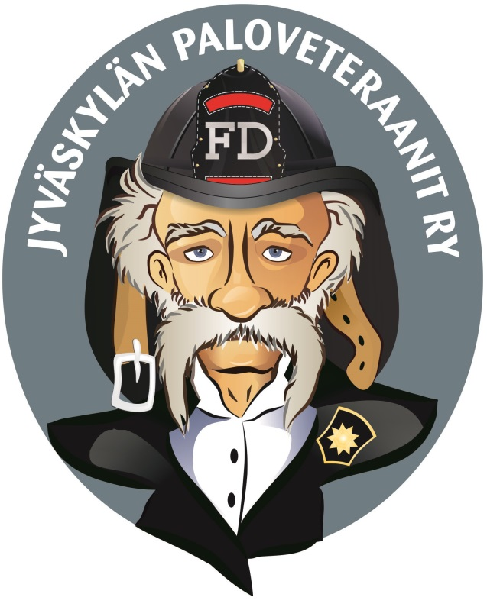
Jyväskylän Paloveteraanit ry

Jäsentiedote 6/2024

Pelastusjohtajan ajankohtaispäivä 21.11.2024 klo 15.00 Ristonmaan paloasemalla
Ajankohtaista pelastuslaitokselta, pelastusjohtaja Ville Mensala. Tilaisuus avoin kaikille paloveteraaneille, kahvitarjoilu - Tervetuloa !

Hippoksen Joulumarkkinat 30.11.2024 klo 10.00 - 15.00
Henkilöt, joilla on mahdollisuus saada tuotelahjoituksia ilmoittaisivat siitä Jarmo Kiiski puh. 040 9615518
Talkoomiesten ilmoittautumiset myös Jarmolle 25.11.2024 mennessä. Ilmoita myös käykö sinulle aamu- vai iltapäivä.
Tällaiset yhteiset talkoot tukevat toiminnan jatkuvuutta.

Tapaaminen ruokailun merkeissä keskiviikkona 4.12.2024 klo 15.00 – 18.00
Jäsenistölle (avec) järjestetään yhteistapahtuma ruokailun merkeissä Tietotalon ravintola (Sodexo /Tietotalo, Kilpisenkatu 1)
Ohessa menu;
- Versosalaattia ja sinappista salaatinkastiketta
- Metsäsienisalaattia
- Rosollia ja vaahdotettua kermaa
- Kylmäsavustettua lohta ja paahdettua ruisleipää
- Jouluista silliä
- Savustettuja muikkuja
- Tillivoisulalla siveltyjä perunoita
- Joululimppua ja vaahdotettua voita
- Perinteisiä laatikoita ja joulukinkkua
- Vaniljaista riisivanukasta ja marjahilloketta
- Kahvia ja teetä
Ruoka on vähälaktoosista – erikoisruokavaliot otetaan huomioon
Ruokailun hinta on 34,- € , josta omavastuu on 15,- €/osallistuja
Ilmoittautuminen ja maksu 25.11.2024 mennessä Jyväskylän Paloveteraanit ry:n tilille FI 0552900240292951 (15,- /osallistuja)
Viestiin henkilömäärä sekä erikoisruokavalio
Omakustanteisesti voi ostaa viinejä (laseittain tai pulloittain), olutta yms.

Hallitus

